Introdução à Ciência da Computação – Lista 6

Shell script – parte 3In

Nome: Diogo da Silva Moreira RA:2023.1.08.003

1) Crie um script chamado scriptAritmetico, com uma operação aritmética, realizando uma
operação de divisão cujo resultado não seja um número inteiro. Execute o script e mostre o
resultado. Qual o recurso a ser utilizado caso você queira que o valor não inteiro apareça no
resultado?

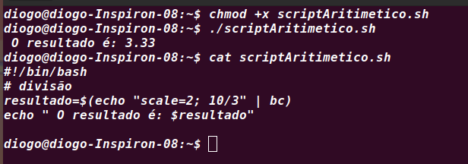

2) Execute a calculadora bc. Mostre o uso da variável scale, exibindo um resultado de operação
aritmética com 4 casas decimais.

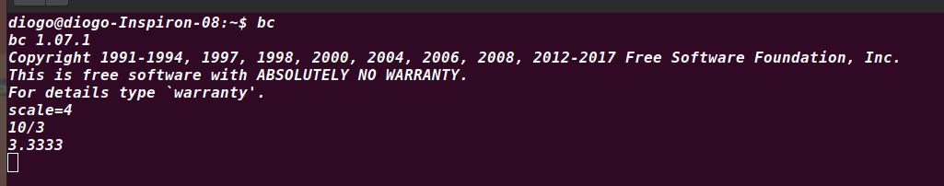

3) O que consiste o status de saída de um programa?

● 0 = Comando foi realizado com sucesso
● 1 = Erro desconhecido
● 126 = O comando não pode ser executado
● 127 = Comando não encontrado
● 130 = Comando finalizado com Ctrl + C

4) Mostre um exemplo de execução de dois comandos (um com sucesso e outro desconhecido)
e verifique esse status. Mostre em tela.

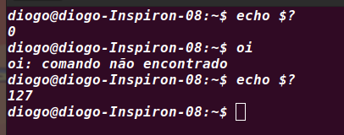

5) Qual a função do comando exit? Mostre dois exemplos do uso do comando exit dentro de
um script, um com saída de uma variável e outro com um número que não está em uma variável.
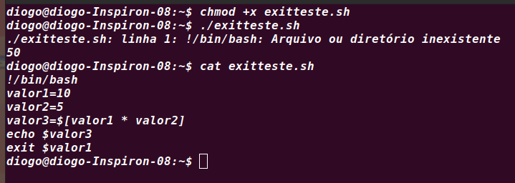
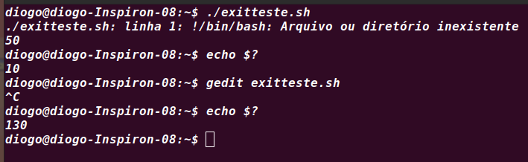

6) Crie um diretório chamado pastaTeste e depois crie um script chamado funcVerifica, o qual
contém os comandos condicionais if then else, para verificar a existência desse diretório. Após
isso, delete o diretório pastaTeste e rode novamente o script. Mostre a saída dessas execuções.

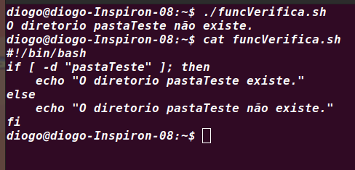

7) Crie um script envolvendo várias condicionais usando a estrutura if then elif else, fazendo duas
operações aritméticas, verificando o valor das variáveis que armazenam essa operação,
checando se o valor da primeira é maior, menor ou igual ao valor da segunda. Execute o script
e mostre o resultado em tela.
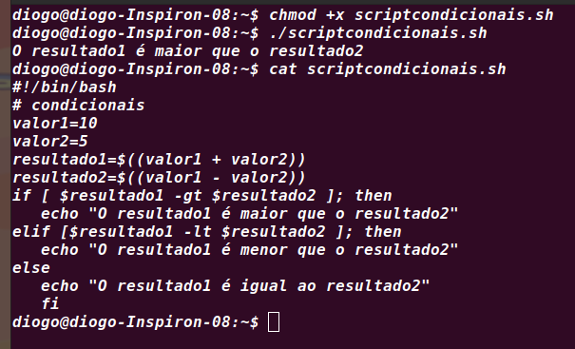

8) Crie um script envolvendo condicionais usando a estrutura if then else, criando duas variáveis
string arbitrárias e verificando seus valores, checando se o conteúdo das variáveis é
igual. Execute o script e mostre o resultado em tela.

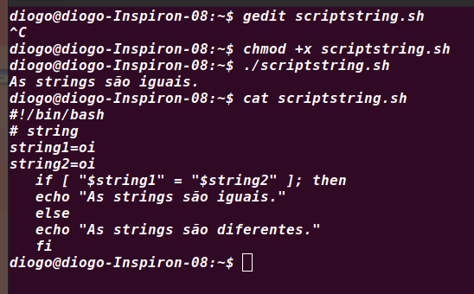

9) Crie um script para verificar se uma variável com o valor “manga” é igual a outra palavra, caso
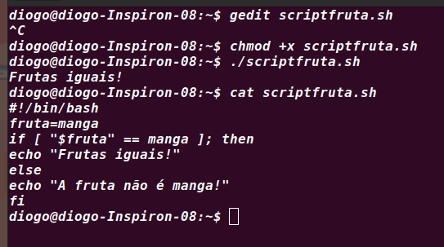
seja, retorne o texto “Frutas iguais!”, caso seja diferente, retorne “A fruta não é manga!”.

